Воспитательский час «Скажи наркотикам-нет»
Воспитатель.
-Мы родились для того, чтобы жить,
Может, не стоит планету губить?
Есть кроме «да», и получше ответ,
Скажем, ребята, наркотикам «нет»!
Здравствуйте, ребята!
- Сегодня мы собрались с вами, для того чтобы поговорить о самой большой и серьезной проблеме для России и всего мира - о наркомании.Почему этому уделяется такое большое внимание: да потому что наркомания представляет большую опасность, как для человека, так и для общества и цивилизации.
Опасность начать принимать наркотики существует в любом возрасте. Но, исследования говорят о том, что многие наркоманы начали приобщаться к наркотическим средствам уже с 8 лет. С каждым годом их число возрастает, но особенно в возрасте 13-15 лет.В подростковой среде бытуют следующие суждения о наркомании. Согласны ли вы с этими суждениями. Выразите свою точку зрения.
Наркотики употребляют сильные и талантливые люди.

Наркотик делает человека свободным.

Наркотики употребляют «всерьез» и «не всерьез» - от них всегда можно отказаться.
Наркотики помогают решить жизненные проблемы.

- Как вы думаете, почему увеличивается количество молодежи, употребляющие наркотики?

- Из-за чего подростки начинают употреблять наркотики?
(Ответы детей)
Воспитатель.
Давайте с вами прочитаем причины и последствия, записанные на доске.
Причины | Последствия
Любопытство | Зависимость
За компанию | Проблемы в школе
От безделья | Проблемы в семье
Стресс | Потеря друзей
Семейные проблемы | Проблемы с деньгами на дозу
Желание казаться взрослым | Кража, грабеж
Для поднятия авторитета в среди друзей

-Внимательно прочитаем еще раз причины и последствия. Что из них страшнее? От чего не уйти? Можно ли с этими причинами справиться самим? Как? (Ответы учащихся)
-А, сейчас давайте посмотрим фильм «Сумей сказать нет».Подумайте, какую главную мысль автор нам хотел донести своим фильмом?
Просмотр фильма «Сумей сказать нет» с обсуждением.
- Что же такое наркомания? (Ответы учащихся)
-Наркомания - это болезнь, вызванная употреблением наркотиков.
Игра «Умей сказать «нет»
Воспитатель.
-Как не попасть в рабство вредных привычек?
Здесь может быть только один ответ:
Надо научиться говорить…
Дети (хором) НЕТ!
Воспитатель.Вот мы сейчас и будем это делать. К нам пожаловали гости от туристического агентства «Тёмное царство» - Кощей Бессмертный и Баба-Яга.
Кощей. Добро пожаловать в тёмное царство!
Баба-Яга. Предлагаем вам 10 способов, как попасть в Царство вредных привычек.
Воспитатель. Но мы-то с вами, ребята, знаем, что попасть в это Царство легко, но выбраться из него очень трудно. Поэтому на все эти призывы у нас один ответ…
Дети(хором). Нет!
Яга. Посмотрите, какие красивые и изящные сигареты.
Дети(хором). Нет!
Кощей.Правда ли, что есть безвредные наркотики?
Дети (хором). Нет!
Яга. Как мужественно ты будешь смотреться с сигаретой и с бутылкой алкоголя в руках!
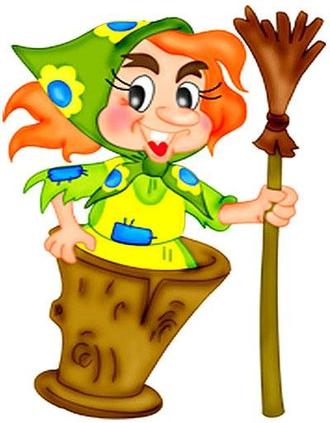
Дети(хором). Нет!Кощей. Курить – это современно и круто!
Дети(хором). Нет!
Яга. Если у тебя нет денег – угощайся, бери в долг, потом вернёшь.
Дети(хором). Нет!
Кощей. Ты откалываешься от коллектива – смотри, здесь все курят и пьют, попробуй за компанию.
Дети (хором). Нет!
Яга. Курение, алкоголь, игра, наркотики – это лекарства от скуки.
Дети(хором). Нет!
Кощей. Курение – успокаивает нервы, алкоголь снимает напряжение.
Дети (хором). Нет!
Яга. Наркотики делают человека свободным и счастливым.
Дети(хором). Нет!
Кощей. Играй и выигрывай – ты можешь стать миллионером!
Дети (хором) Нет!
Яга. Почему-то все дети упрямы
Не клюют на такую рекламу.
Кощей. Могут нас здесь и побить,
Надо ноги уносить!
(Сказочные герои удаляются)
Воспитатель.
-Как сказать «НЕТ»? Скажите свои варианты фраз, которыми можно сказать «НЕТ» наркотикам.(Ответы детей).
1. Вежливо, уверенно и спокойно сказать: «нет, спасибо».
2. Жёсткое «Нет!» с повышением тона голоса и решительным отстраняющимжестом.
3. Презрительное «Нет!», уходя.
4. Ответ в форме обвинения: «Ты что мне предлагаешь? Я же сказал «Нет!» Ты в своём уме?»
5. Отказаться, прикрывшись вывеской «болезнь»: люди достаточно уважительно относятся к болезням, особенно непонятным. Если скажешь: «Ты что? У меня полигландулярная эндокринопатия! Я могу умереть, если приму наркотик!», после этого могут обижаться на болезнь сколько угодно, главное, человек выведен из-под давления.
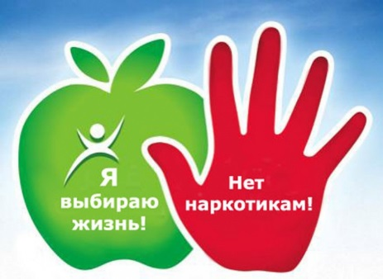
6. Полное молчание, которое может сопровождаться мимикой и жестами, неоставляющими сомнений в категоричности отказа. При подобной тактикеповедения всякое дальнейшее общение заходит в тупик и предложенияпрекращаются.

Просмотр видеоролика «Умей сказать нет наркотикам».
-Ребята, что вы лично можете сделать, чтобы меньше ваших сверстников становились наркоманами? (Ответы детей)
- Готовясь к воспитательскому часу, вы нарисовали рисунки на тему:«Мы за счастливое будущее». Предлагаю провести защиту своих творческих работ.
Подведение итогов.
Заключительное слово воспитателя:
- Над чем вы сегодня задумались?
- Что нового для себя узнали?
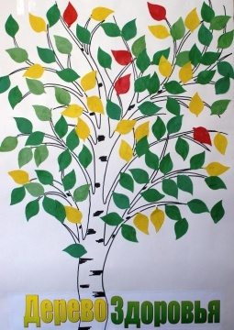
- Сегодня мы ещё раз говорили о вреде наркотиков и наркомании. Может быть, кто-то думает, что счастье в наркотиках. Но это не так. Счастье вокруг нас. Природа создала всё, чтобы человек был счастлив. Деревья, яркое солнце, чистую воду, плодородную почву. И нас, людей, - сильных, красивых, здоровых, разумных. Человек рождается для счастья, и, кажется, нет места в его душе для злого духа и низменного порока.
Упражнение «Дерево здоровья»
- А в завершении нашего воспитательского часа давайте соберем с вами «Дерево здоровья».
У меня на столе лежат разноцветные листочки, на которых написано много интересных и полезныхзанятий, но среди них есть и вредные привычки.
(Заниматься спортом, есть много сладкого, заниматься спортом, много смотреть телевизор, следить за одеждой, закаляться, долго играть в компьютерные игры,гулять на свежем воздухе, курить, умываться, чистить зубы, употреблять спиртные напитки, правильно питаться, соблюдать режим дня, вовремя учить уроки, заниматься музыкой, рисовать, читать книги, помогать маме и т. д.)
Каждый из вас выбирает листочек и, прочитав, решает,прикреплять ли его к «Дереву здоровья» или же выбросить в корзину.
Дети под музыку по очереди выходят к столу и, сделав выбор, прикрепляют с комментарием листочки на изображение дерева.
-Молодцы! Вы все сделали правильный выбор, поэтому у нас получилось такое яркое, крепкое,здоровое дерево,которое поможет тебе многого добиться в жизни. Твой выбор сейчас определяет, как сложится вся твоя будущая жизнь. Верю, что вы сделаете правильный выбор!

